МИНЦИФРЫ

ФГБОУ ВО СибГУТИ

Кафедра прикладной математики и кибернетики

Расчетно-графическая работа.

Вариант 19.

Выполнил: студент 2 курса группы ИП-017

Тодоров Алексей Иванович

Преподаватель:

Милешко Антон Владимирович

*Новосибирск, 202*

Оглавление

1.Создание ER диаграммы 3

2.Перевод ER диаграммы в реляционную модель, создание и заполнение БД 5

# 1.Создание ER диаграммы

Источником информации послужила база данных содержащая полный цифровой отчет о регби на высшем уровне в Новой Зеландии и Австралии (своеобразная лига). В данной лиге содержится информация о всех командах из Новой Зеландии и Австралии или из других стран, которые играли с этими командами.

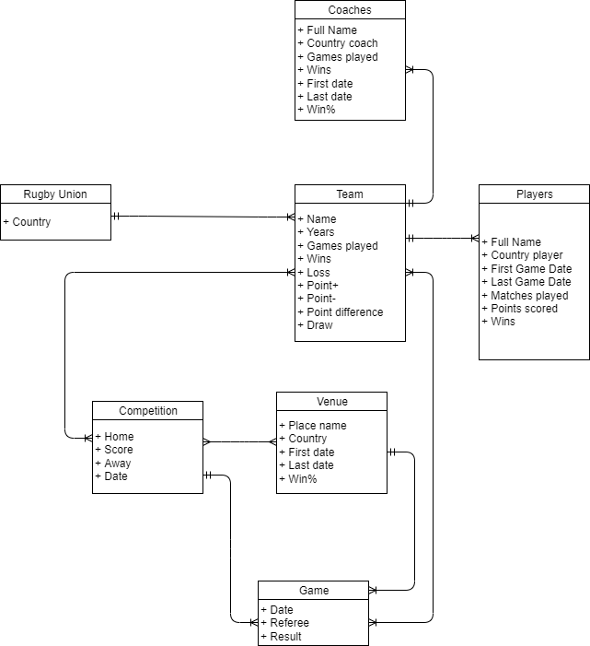

Сущности:

* Rugby Union (Лига)
* Team (Команда)
* Players (Игроки)
* Coaches (Тренера)
* Competition (Соревнования)
* Venue (Место проведения соревнований)
* Game (Игра)

Связи:

* Rugby Union – Team, один ко многим. Существует одна лига в которой участвуют много команд.
* Team – Coaches, один ко многим. Команда может иметь несколько тренеров, тренер принадлежит одной команде.
* Team – Players, один ко многим. Игроки состоят только в одной команде, в команде может быть несколько игроков.
* Team – Competition, многие ко многим.У команды может быть несколько соревнований, а в соревнованиях участвую множество команд.
* Game – Team, многие ко многим(2). В одной игре участвуют две команды, команда участвует во множествах игр.
* Game – Competition, многие к одному. В одном соревновании проводятся несколько игр, конкретная игра может проводится в одном соревновании.
* Game – Venue, многие к одному. В одном месте проводятся несколько игр, конкретная игра может проводится в одном месте.
* Competition – Venue, многие ко многим. В одном месте проводятся несколько соревнований, соревнования могут проводится в разных местах.

# 2. Перевод ER диаграммы в реляционную модель, создание и заполнение БД

# 